Tuxcueca, Jalisco a 5 de Noviembre del 2018 **Dependencia:** DIF TUXCUECA **No. De Oficio:** 001/DIF/2018 **Asunto:** Informe de Actividades

**LIC. JUAN PABLO MARTÍNEZ RODRÍGUEZ DIRECTOR DE UNIDAD DE TRANSPARENCIA PRESENTE**

**INFORME DE ACTIVIDADES MES DE OCTUBRE 2018 DIRECCIÓN DIF MUNICIPAL DE TUXCUECA:**

El 1 de Octubre se llevó a cabo la entrega recepción de la nueva administración 2018 – 2021 en la cual inicie la participación en la entrega de DIF Tuxcueca.

Los primeros días de este mes se llevó a cabo diferentes diligencias organizando la sesión de patronato en el cual se me nombra como Directora, después por varias ocasiones acudí a diferentes dependencias del SAT para dar de alta mi nombre como representante y conseguir firma electrónica ya que esta no se nos dejó, de igual manera acudimos con la presidenta a dar de alta firmas en el banco, por repetidas ocasiones acudimos a estas dependencias para lograr dejar todo en orden ya que tampoco se me entrego llave electrónica ni cuentas.

Después de lograr dejar en orden y organizar el cómo se iba a trabajar tuvimos diferentes capacitaciones y firmas de nombramientos ante DIF Nacional en Guadalajara, lleve a personas que se nos solicitó apoyo para prótesis en diferentes ocasiones a las Oficinas del CRIP en Guadalajara.

Este mes llevamos en repetidas ocasiones a personas con discapacidad a su terapia en la Clínica de Rehabilitación UBR.

Adjunto fotografías de dichas actividades.

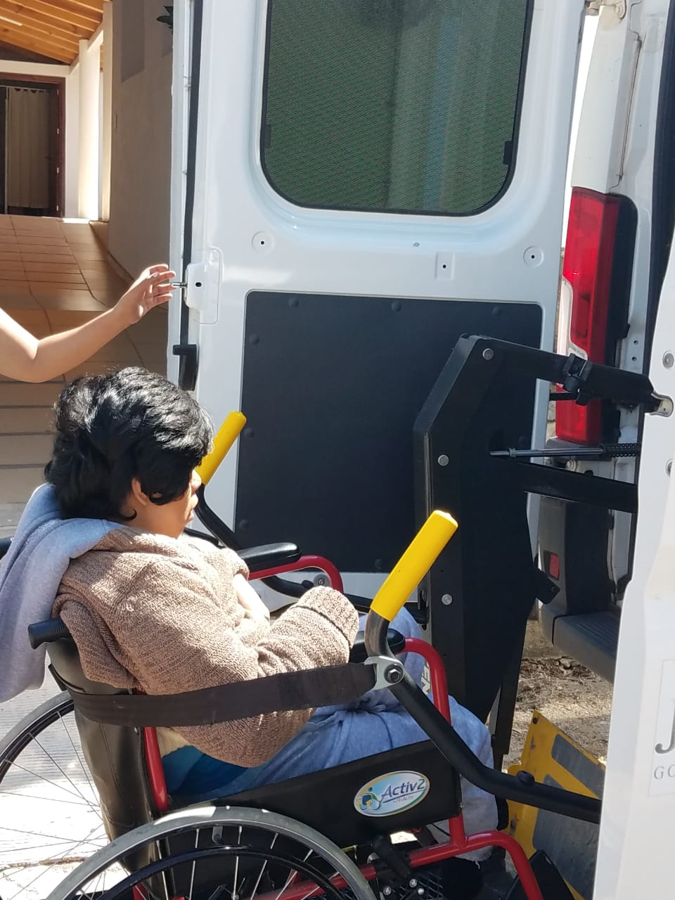

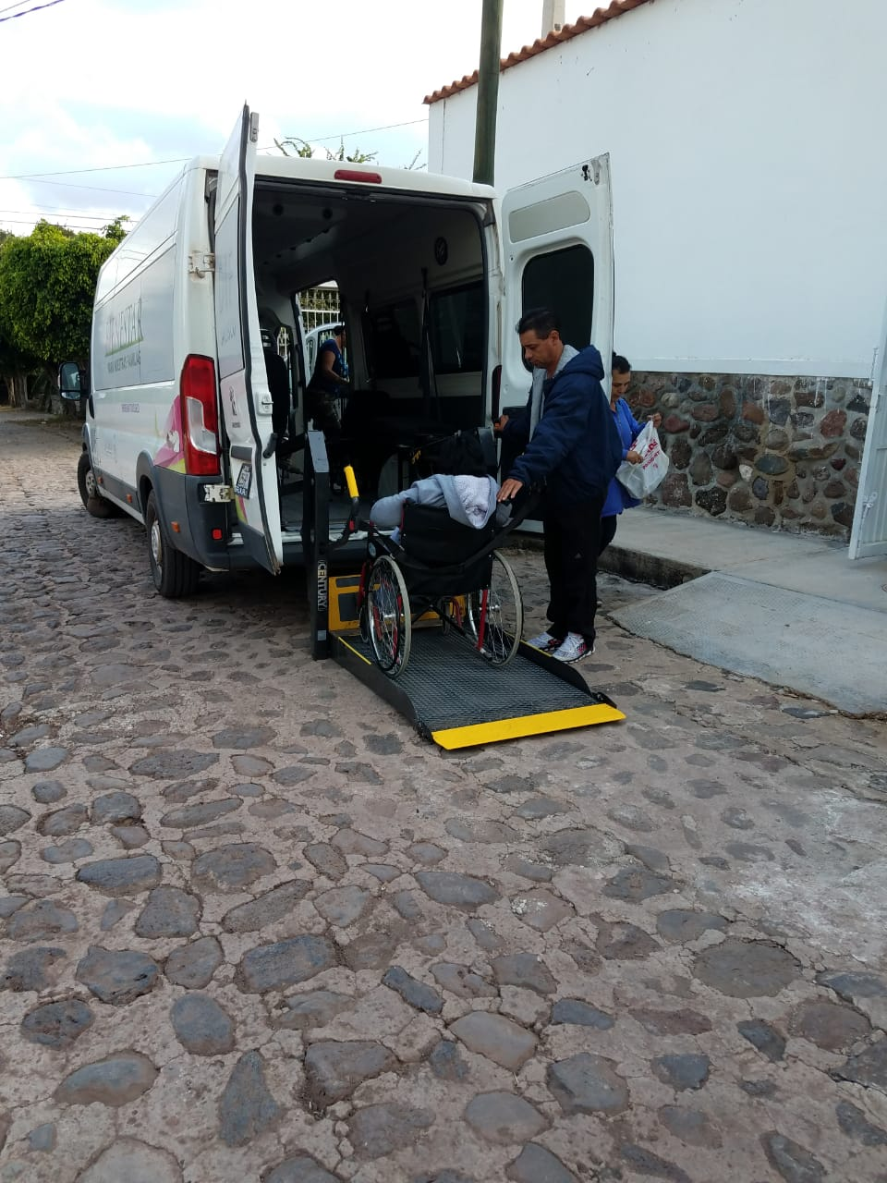

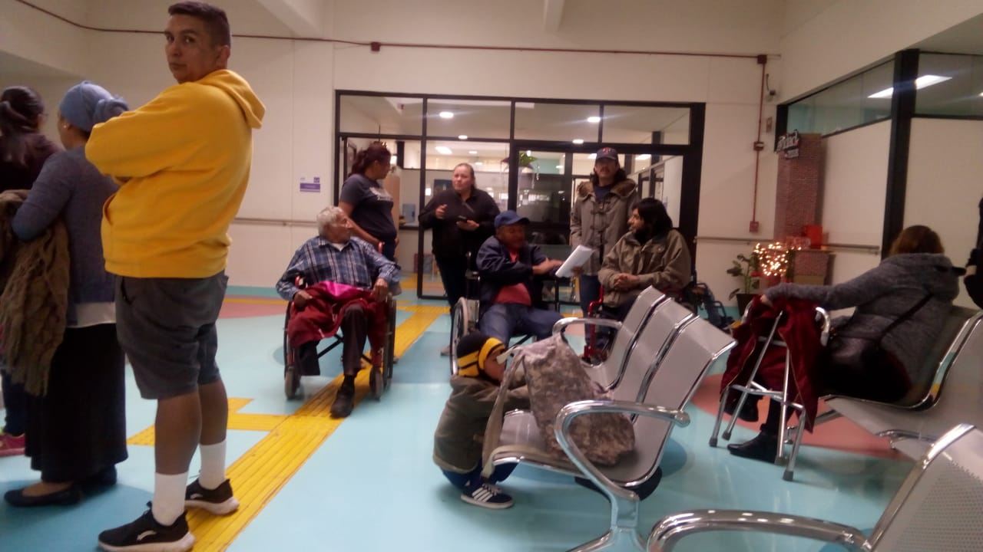

ATENTAMENTE

_____________________________

MARIA VIRGINIA BARBA SOSA

DIRECTORA DIF TUXCUECA